一、C++环境配置（libtorch）

包含目录：（libtorch 、opencv、CUDA）
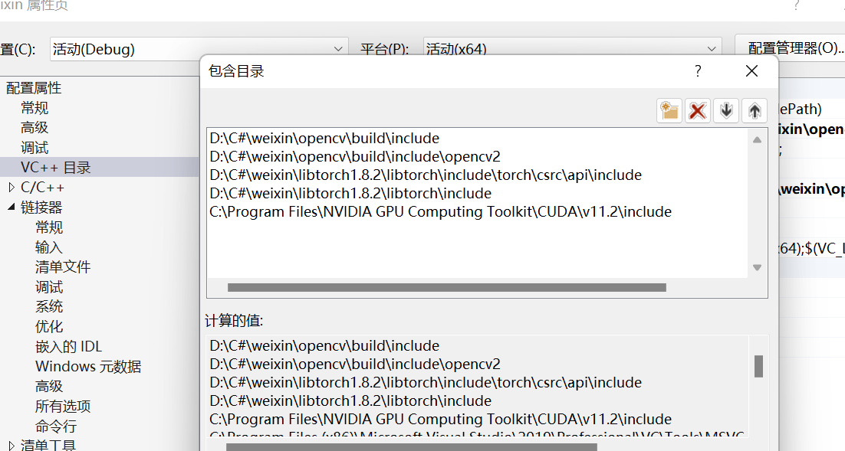

库目录：（libtorch 、opencv、CUDA）
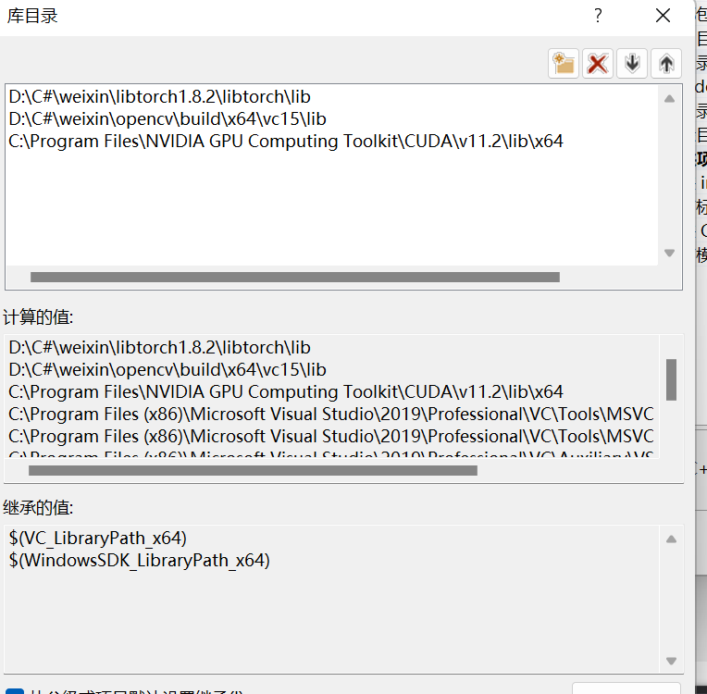

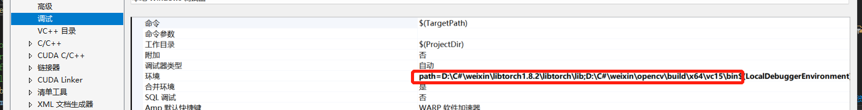
链接器-附加依赖项：
asmjit.lib
c10.lib
c10_cuda.lib
c10d.lib
caffe2_module_test_dynamic.lib
caffe2_detectron_ops_gpu.lib
caffe2_nvrtc.lib
clog.lib
cpuinfo.lib
dnnl.lib
fbgemm.lib
gloo.lib
gloo_cuda.lib
libprotobuf.lib
libprotobuf-lite.lib
libprotoc.lib
mkldnn.lib
torch.lib
torch_cpu.lib
torch_cuda.lib
opencv_world341d.lib

libtorch1.8版本加上torch_cuda_cpp.lib,torch_cuda_cu.lib

链接器命令行：
Libtorch1.7版本
/INCLUDE:?warp_size@cuda@at@@YAHXZ
Libtorch1.8版本
/INCLUDE:?searchsorted_cuda@native@at@@YA?AVTensor@2@AEBV32@0_N1@Z

链接：https://blog.csdn.net/shuaijieer/article/details/117672374
https://blog.csdn.net/my544903633/article/details/107111861

- C++环境配置（TensorRT）
Tensorrt8 对应 cuda11.3
包含目录：（TensorRT、opencv、CUDA）
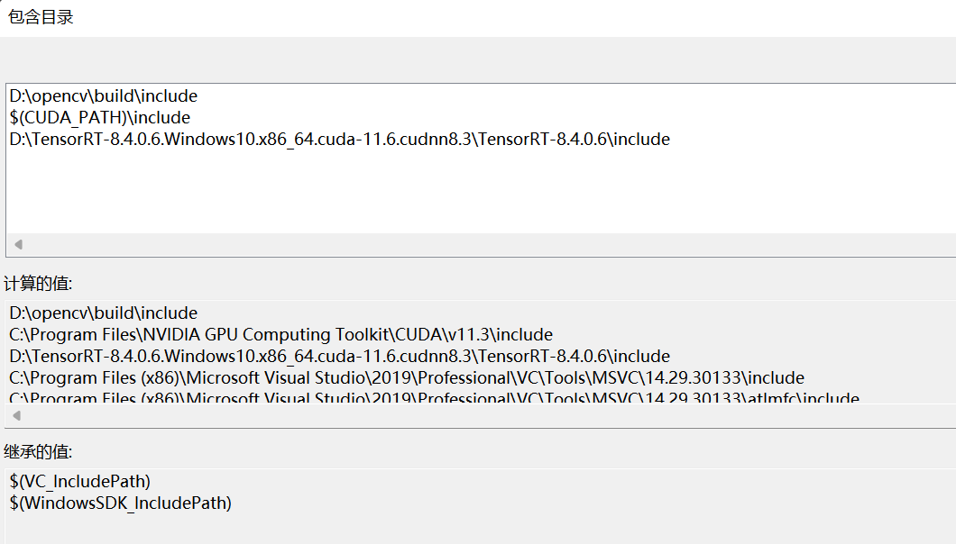

库目录：（TensorRT、opencv、CUDA）
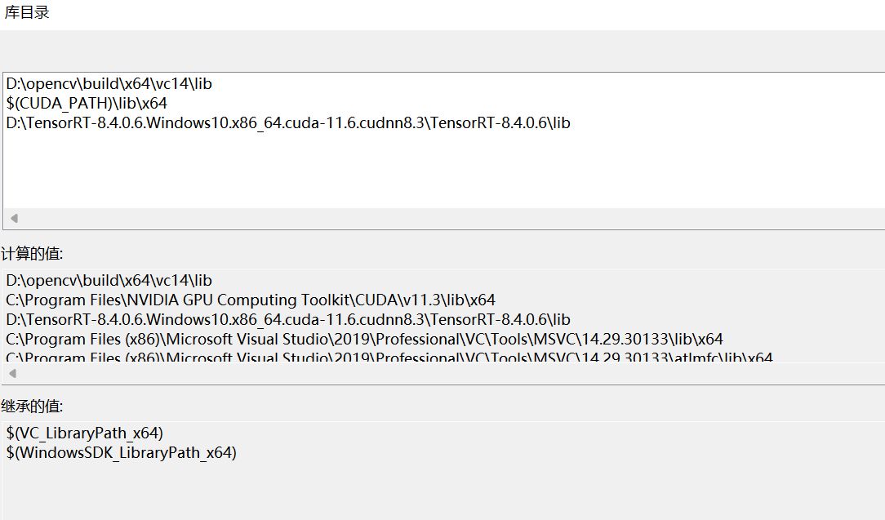

链接器-附加依赖项：
opencv_world342d.lib（按照opencv版本修改）
cublas.lib
cuda.lib
cudadevrt.lib
cudart.lib
cudart_static.lib
cufft.lib
cufftw.lib
curand.lib
cusolver.lib
cusparse.lib
nvinfer.lib
nvinfer_plugin.lib
nvonnxparser.lib
nvparsers.lib

TensorRT模型分离部署的问题
- Load tensorrt engine文件出错\\engine plan file is not compatible with this version of TensorRT 8.4.15 got 8.4.
Tensorrt的设置需要和生成模型时的tensorrt一致

- Could not locate zlibwapi.dll. Please make sure it is in your library path!
Cudnn需要放到cuda的目录下

3.Code 2: Internal Error (Assertion validateCaskKLibSize(buffer.size) failed
删除C:\Windows\System32下的tensorrt文件

